**How to delete file from git history**

**(Как удалить файл из истории git)**

1. Make the branch unprotected on the site of repository

(Сделать ветку незащищенной на сайте с репозиторием)

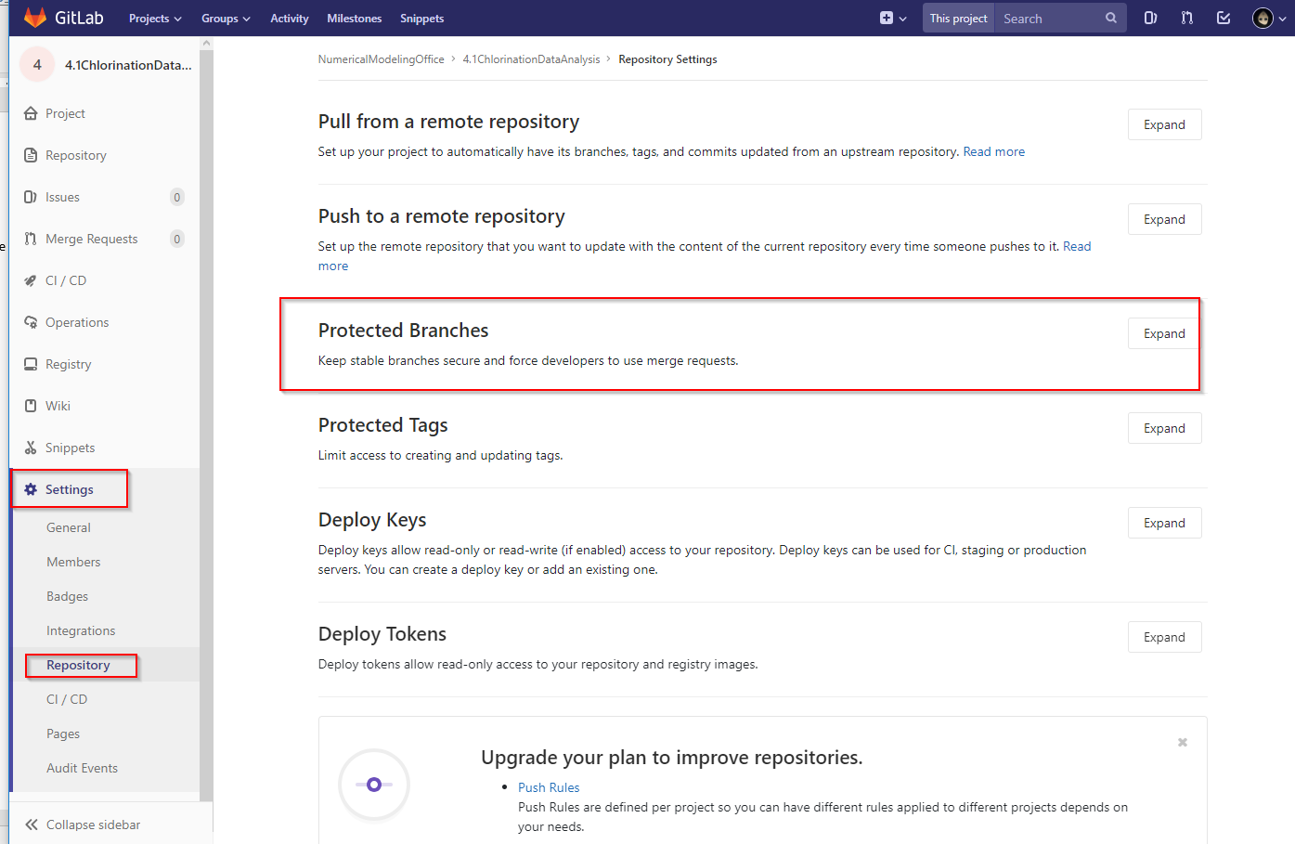

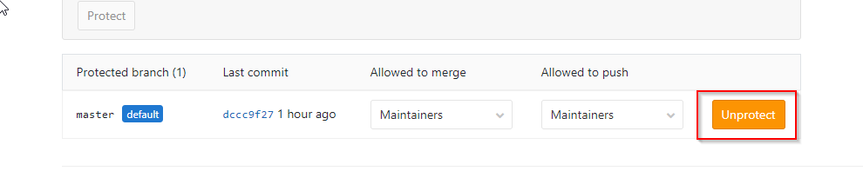

1. Open a project terminal (Открыть терминал для проекта)

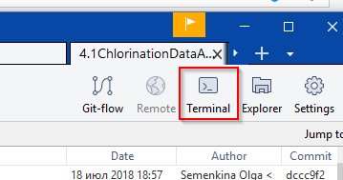 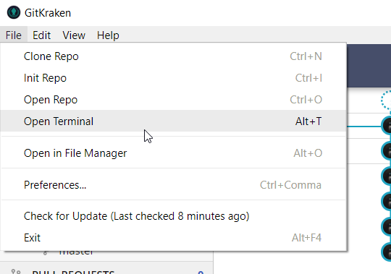

1. Enter command (Ввести команду)

git filter-branch –tree-filter ‘rm –f “path to file in repository/filename”’ HEAD

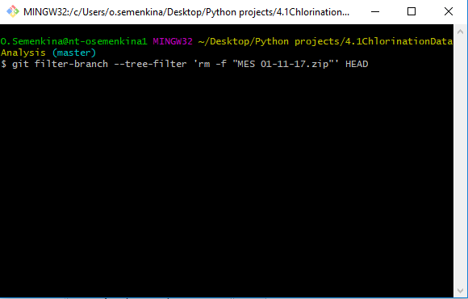

A branch will appear with commits where is no file

(Появится ветка с коммитами, в которых файла нет)

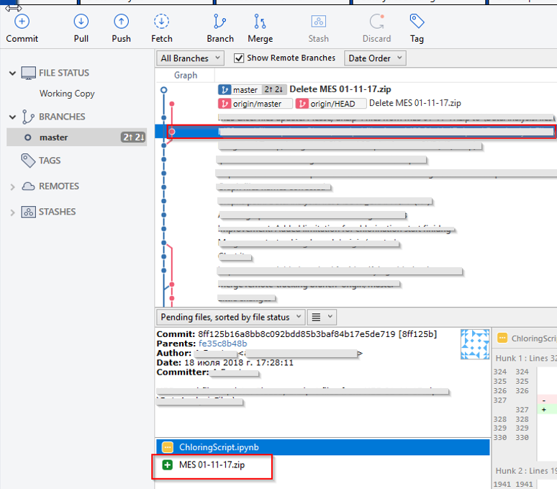

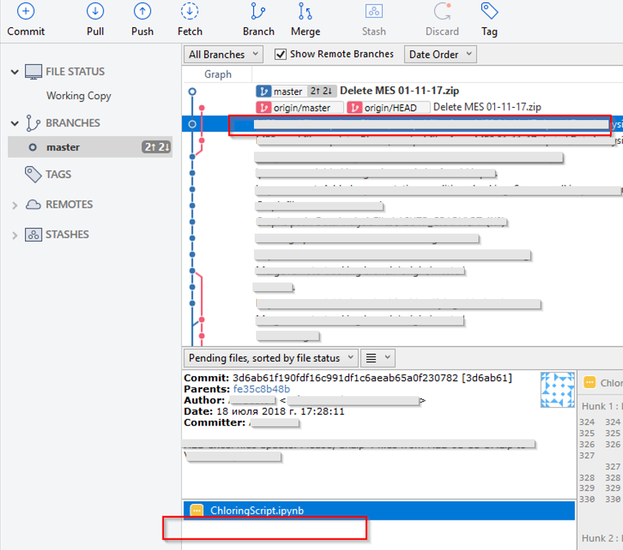

1. Enter command for force push (Ввести комманду для пуша силой)



1. Close repository and reopen (Закрыть репозиторий и открыть заново)

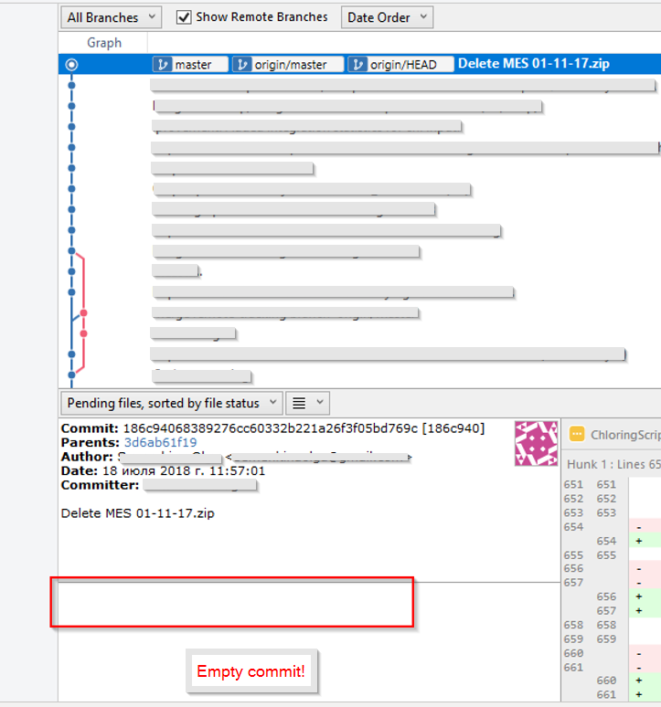

1. Make branch protected again (Снова сделать ветку защищенной)

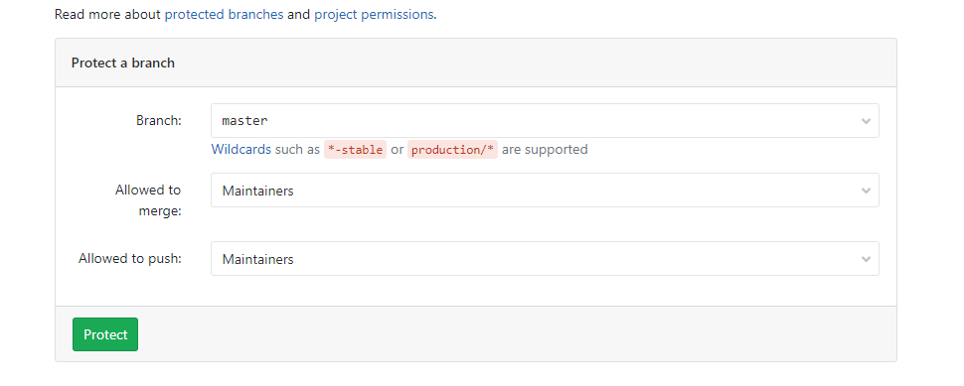

1. Ask colleagues to remove the repository from themselves and to clone it again

(Попросить коллег удалить у себя репозиторий и снова склонировать)

1. Enjoy! (Радоваться)